Белорусский государственный технологический университет

Факультет информационных технологий

Кафедра программной инженерии

 Лабораторная работа 7

По дисциплине «Основы алгоритмизации и программирования»

На тему «Отладка программ»

Выполнила:

Студентка1 курса 7 группы

Бабич Виолетта Станиславовна

Преподаватель: асс. Андронова М.В.

2023, Минск

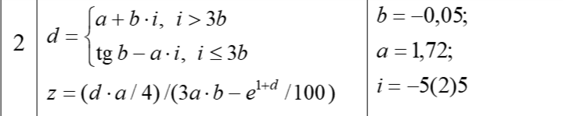

#include <iostream>

#include <iomanip>

#include <Windows.h>

#include <stdio.h>

#include <conio.h>

using namespace std;

int main() {

SetConsoleCP(1251);

SetConsoleOutputCP(1251);

double a = 1.72, b=-0.05, i=-5, d, z, l;

while (i < 5) //Перебираем все значения i

{//Решаем систему и находим занчения d при каком-то i

if (i > 3 * b) { d = a + b * i; }

else { d = tan(b) - a * i; }

z = (d * a / 4) / (3 * a * b - exp(1 + d) / 100);

//Выводим значения

cout << "d = " << d << endl;

cout << "z = " << z << endl;

i = i + 2;

}

}

**Шаг с обходом**

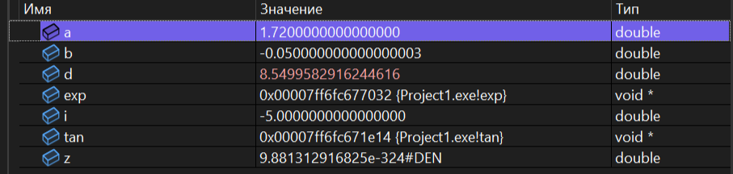

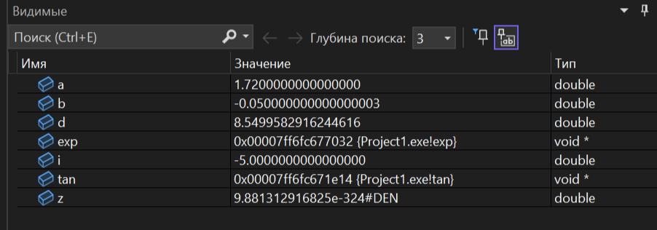

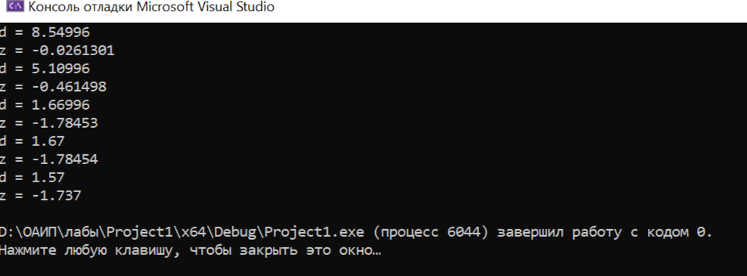

**Шаг с заходом**

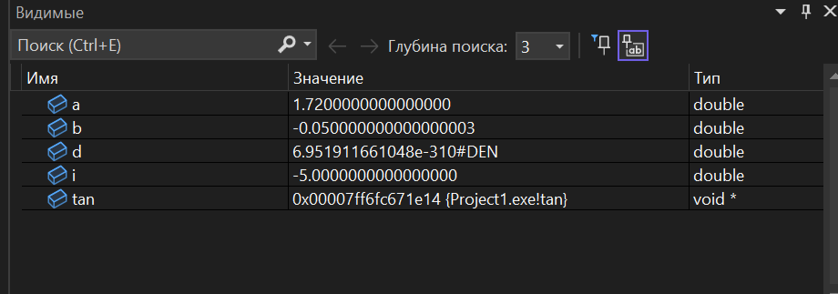

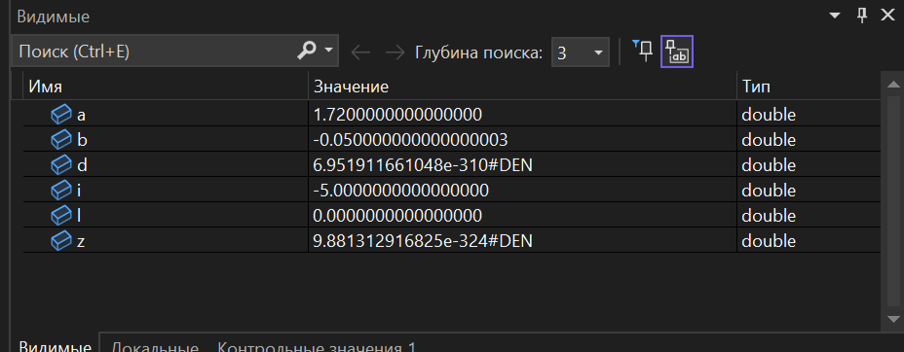



#include <iostream>

#include <iomanip>

#include <Windows.h>

#include <stdio.h>

#include <conio.h>

using namespace std;

int main() {

SetConsoleCP(1251);

SetConsoleOutputCP(1251);

int s=0;

//Перебтраем все числа, которые делятся на 3 без остатка

for (int i = 1; i < 200; i++) {

if (i % 3 == 0) {

s += i;

}

}

//Выводим сумму чисел кратных трём

cout << "Сумма таких чисел " << s << endl;

}

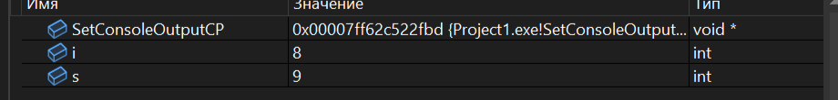

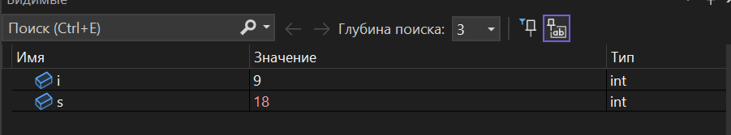

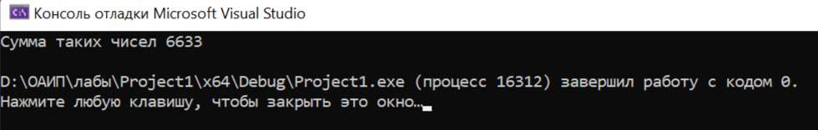

**Дополнительные задания**

№1 Найти натуральное число, состоящее из трёх цифр, с возрастающими слева направо цифрами, являющееся полным квадратом. Число является полным квадратом, если квадратный корень из него – простое число (число 121 – полный квадрат, т. к. 121=11 ∙ 11, а 11 – простое число).

#include <iostream>

#include <iomanip>

#include <Windows.h>

#include <stdio.h>

#include <conio.h>

using namespace std;

int main() {

SetConsoleCP(1251);

SetConsoleOutputCP(1251);

bool t = false; //Вводим логический тип данных

for (int i = 10; i < 32; i++) //Перебирем все числа, которые могут получится из корней трехзнанчных чисел

{

t = false;

for (int j = 2; j <= sqrt(i); j++) { // проверяем числа на простоту

if (i % j == 0) { t = true; break; }

}

if (t == false) { // если простое, то проверяем расположение цифр

int a, b, c;

a = i * i;

b = a % 10;

a = a / 10;

c = a % 10;

a = a / 10;

if (a < c and c < b) { cout << i * i << endl; }

}

}

}

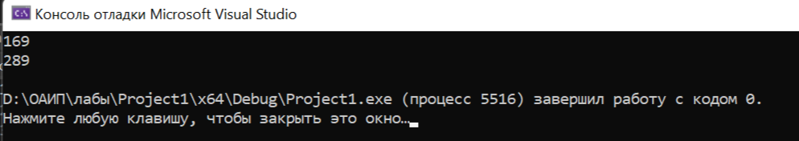

№3 Имеются два сосуда. В первом сосуде находится C1 литров воды, во втором – C2 литров воды. Из первого сосуда переливают половину воды во второй сосуд, затем из второго переливают половину в первый сосуд, и т. д. Сколько воды окажется в обоих сосудах после 12 переливаний?

#include <iostream>

#include <iomanip>

#include <Windows.h>

using namespace std;

int main() {

SetConsoleCP(1251);

SetConsoleOutputCP(1251);

double c1, c2;

cin >> c1 >> c2;//Вводим данные

//Проводим цикл над двумя сосудами, повторяя его 6 раз

for (int i = 0; i < 6; i++) {

c1 /= 2;

c2 += c1;

c2 /= 2;

c1 += c2;

}

//Выводим данные

cout << c1 << " " << c2 << endl;

}

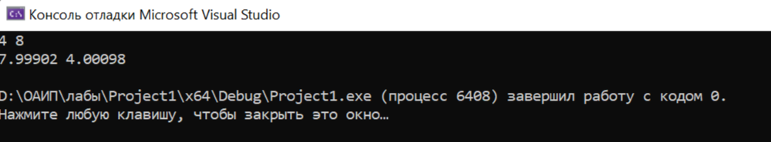

№4 Три приятеля были свидетелями нарушения правил дорожного движения. Номер автомобиля – четырехзначное число – никто полностью не запомнил. Из показаний следует, что номер делится на 2, на 7 и на 11, в записи номера участвуют только две цифры, сумма цифр номера равна 30. Составить алгоритм и программу для определения номера автомашины.

#include <iostream>

#include <iomanip>

#include <Windows.h>

#include <stdio.h>

#include <conio.h>

#include <algorithm>

#include <string>

using namespace std;

int main() {

SetConsoleCP(1251);

SetConsoleOutputCP(1251);

int i = 2, j;

while (i < 10) //Перебираем все цифры

{

for (j = 1; j < 10; j++)

//Проверяем выполняются ли условия задания

{

if ((30 - i * 2) % j == 0 and (30 - i * 2) / j == 2) {

int s; //Вводим новые переменную, чтобы проверить выполняется ли условие с суммой

s = i * 1000 + j * 100 + j * 10 + i;

//Проверяем расположения двух видов, в которых может выполнятья условие задачи

if (s % 2 == 0 and s % 7 == 0 and s % 11 == 0) {

cout << s << endl;

}

s = j * 1000 + j * 100 + i * 10 + i;

if (s % 2 == 0 and s % 7 == 0 and s % 11 == 0) {

cout << s << endl;

}

}

}

i = i + 2;

}

}

